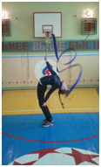
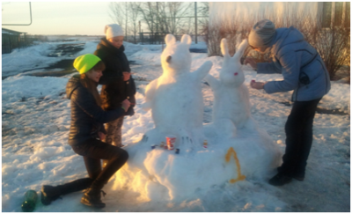
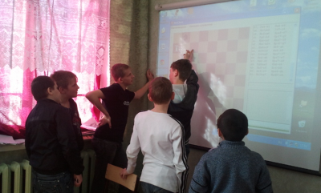
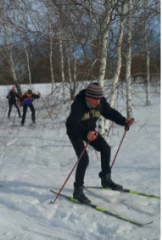
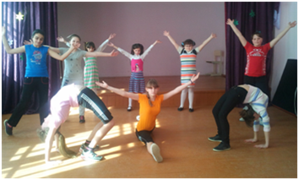

в МОУ "Александровская СОШ имени С.В.Васильева"
№ | ПРОГРАМА | Сроки | Команды
 |  |  | Олимп | Искра
I | Спортивные состязания |  | Место
1 | Легкоатлетическая эстафета | 21.01
2 | Лыжные гонки | 9.02
3 | Биатлон | 13.02
4 | Санный спорт | 8.02
5 | Хоккей с кольцом | 29.01
6 | «Керлинг» | 21.01
7 | Горнолыжный спорт | 15.02
8 | 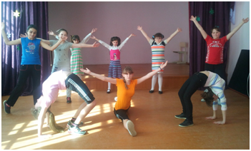  «Русский силомер» | 13.02
9 | «Веселые старты» (1-4 классы) | 5.02
10 | Баскетбол | 20.02
11 | Волейбол | 14.02
12 | 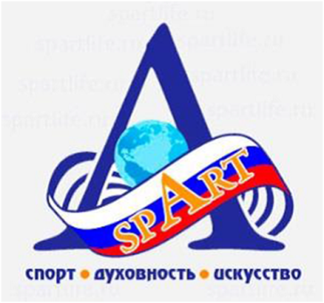  Футбол | 25.01
13 | Шахматы | 12.02
14 | Шашки | 16.02
15 | Настольный теннис | 20.02
II | Конкурс знатоков спорта
1 | Конкурс презентаций: «Наука и современные технологии в спорте» | 26.02
III | Конкурс искусств
1 | Музыкальный | 26.02
2 | Литературный | 26.02
3 | Танцевальный | 26.02
4 | Сборка кубика Рубика | 26.02
5 | Конкурс снежных скульптур | 26.02

